Греко – персидские войны.
Марафонская битва.
Предмет: история
Класс: 5
Цели: - познакомить учащихся с причинами и ходом марафонской битвы;
- развивать навык работы с историческим документом, делать несложные выводы;
- воспитывать устойчивый интерес к истории Древнего мира.
Оборудование: карта «Древняя Греция в V до н.э.», толковый словарь С.И.Ожегова, компьютер с доступом в Интернет, проектор.
Новые слова: стратег, фаланга, марафонский бег, Мильтиад

ХОД УРОКА
Этап | Содержание | Примечание
 | Подготовка к восприятию материала. Фронтальный опрос:  - Определите географическое положение Греции.  - Расскажите о климатических условиях Греции.  - Назовите города Греции. | Работа с картой.  Слайд №1,2
 | Новая тема:  - Слово учителя:  В начале V века до нашей эры неподалеку от Греции, на восточных берегах Средиземного моря, образовалось огромное Персидское царство.  Персы уже покорили такие крупные государства как Мидия, Вавилон, Лидия, Египет, Македонию и др.  И персы приблизились к границам государства Греция.  Персидскому царю Дарию I захотелось подчинить себе Грецию. В греческие города прибыли послы от Дария со словами: «Наш повелитель, царь царей, великий царь Дарий, владыка всех людей от восхода до заката, требует от вас земли и воды…»  - Как бы вы ответили на послание могущественного персидского царя?  Жители многих городов признали его власть, лишь Афины и Спарта не хотели подчиниться захватчикам и сбросили послов в колодец.  Пришла весть «В Марафонской бухте показались корабли персов. Вооружайтесь!» Царь Дарий отправил военный флот для покорения Греции.  Все мужчины стали против врага (их оказалось 10 тысяч). На должность стратега избрали Мильтиада.  - Работа со словарем:  Стратег - греческий военачальник; человек владеющий искусством войны.  - Выступает подготовленный ученик с сообщением о Мильтиаде.  Мильтиад (550-489гг.до н.э.) – афинский полководец и государственный деятель. Был вассалом Дария I Персидского Хорошо владел искусством войны и знал многие военные приемы персов. Возглавил афинское войско в битве при Марафоне. Позже возглавил афинский флот в экспедиции на остров Парос и был ранен.  - Слово учителя:  Первая встреча греков с персами произошла 12 сентября 490 года до н.э. на равнине у города Марафона, в 42 км от Афин. Мидьтиад решил не пускать врага к Афинам и дать бой на Марафонской равнине. Семь дней войска без боя стояли одно против другого, а на восьмое персидский военачальник дал коннице команду грузиться на корабли, чтобы плыть в Афины морем.  Разведчики Мильтиада, использовав свои серебряные щиты как большие зеркала, солнечными зайчиками подали сигнал, что конница отплыла.  Греки медленно спустились на равнину.  Мильтиад, стратег афинян, отважился на сражение. Выйдя на равнину, греки построились фалангой.  - Работа со словарем:  Фаланга – плотно сомкнутый строй пехоты у древних греков. (Толковый словарь русского языка Д.Н.Ушакова).  Боевая линия греков равнялась по длине персидской, но в центре было меньше рядов, чем у противника.  «Окончив боевое построение после того, как выпали счастливые предзнаменования, афиняне быстрым шагом по данному сигналу устремились на варваров. Расстояние между противниками было менее 8 стадий. При виде подходящих быстрым шагом врагов персы приготовились отразить атаку». (Крушкол Ю.С. Хрестоматия по истории Древнего мира, 1987 год).  - Демонстрация анимации на проекторе.  «Марафонская битва». Анимация.  Наглядная динамическая иллюстрация хода Марафонской битвы, материал для практической работы по заданию учителя  http://school-collection.edu.ru/catalog/search/?text=%CC%E0%F0%E0%F4%EE%ED%F1%EA%E0%FF+%E1%E8%F2%E2%E0&context=current&interface=teacher&subject%5B%5D=20&class%5B%5D=47  - Вопросы по увиденному:  - Чего не было на вооружении у афинской армии в отличие от персидской?(конницы и лучников)  - За счет чего греки одержали победу?  - Чем закончился бой?  - Промежуточный итог: Как вы считаете, что помогло грекам одержать победу в Марафонской битве?  - Индивидуальное задание: выяснить по словарю С.И.Ожегова значение слова марафон.  1)Спортивный бег на 42 км 195 м; вообще спортивное соревнование на самой большой дистанции или в течение длительного времени; 2) Длительный и напряжённый ход развития чего-н.  - Слово учителя:  Семь кораблей захватили греки. На остальных персы поспешили отплыть. Мильтиад приказал самому быстроногому воину отправиться в Афины, чтобы сообщить о победе. В Афинах воин успел произнести только: «Радуйтесь, греки, мы победили!». Сердце его не выдержало огромного напряжения, и он умер. А в память о нем осталась преодоленная им дистанция в 42 км. 195 метров, на которой теперь соревнуются самые выносливые бегуны во время Олимпиад. Называется этот вид спорта марафонским бегом. | Работа с картой.  Слайд №3  Слайд №4  Слайд №5  Слайд №6  Слайд №7  Слайд №8  Слайд №9  Слайд №10  Слайд №11  Оформленная доска (см. Приложение).  Слайд №12  Слайд №13
 | Закрепление:  Работа в парах учащихся с КОЗами  Проверка выполнения заданий.  Решение кроссворда:  - Стратег греков.  - Название бега на дистанцию 42 км 195м  - Греческий военачальник; человек владеющий искусством войны.  - Царь персов. | Приложение 2  Слайд №14
 | Итог:  -Почему данная битва получила название Марафонской?  Всю Греция воодушевила победа над персами в Марафонской битве. Персы больше не казались непобедимыми. | Слайд №15
 | Домашнее задание:  §35 (по А.А.Вигасин).  Индивидуальное задание: подготовить презентацию, посвященную Мильтиаду, Дарию I.  Творческое задание: составить кроссворд «Марафонская битва» (10 слов) | Слайд №16

Приложение №1
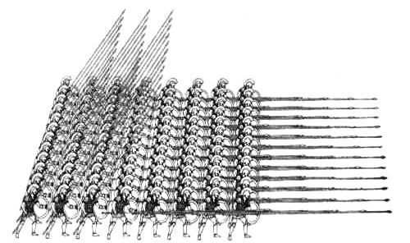

Фаланга
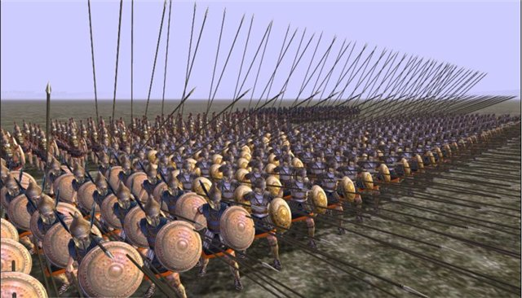
Греческая фаланга
Приложение 2
Компетентностно - ориентированные задания
по теме: «Греко-персидские войны. Марафонская битва»

- Задание 1
В честь победителей при Марафоне была сделана надпись на гробнице:
Доблесть этих мужей освещает бессмертная слава.
Здесь поразили они гордые персов войска.
Пешими поднялись против Азии конницы сильной,
Чтобы Эллады земли рабского дня не узнать.
- Определите одну из главных причин победы греков в войне с персами по данной надписи.
Инструмент оценивания: модельный ответ
Благодаря мужеству греческие воины выиграли битву при Марафоне.

- Задание 2
Представьте, что вы греческий воин из Афин, который собирается в военный поход против персов. Что бы вы взял из ниже перечисленного с собой? Для этого вспомните климатические условия Греции и военное оснащение афинской армии.
- Обсудите ответ в парах
- Отметьте галочкой в таблице вещи, которые вы возьмете с собой.
№ | Название вещи (вооружения) | Ответ
 | Панцирь из двух бронзовых пластин, прикрывающий грудь и спину | 
 | Шинель – шерстяной плащ-накидка | 
 | Бронзовые наколенники | 
 | Кожаное седло | 
 | Лук и стрелы | 
 | Бронзовый шлем | 
 | Длинное копье | 
 | Колесница | 
 | Короткий железный меч | 
 | Таран (деревянное бревно, подвешенное на кожаных ремня, с железным наконечником, используемое для разрушение крепостных стен) | 

Инструмент оценивания: ключ
Верные ответы: 1,3, 6,7,9
Алгоритм оценивания: 5 верных ответов – оценка «5»
4 верных ответов – оценка «4»
3 верных ответов – оценка «3»
1-2 верных ответов – оценка «2»

